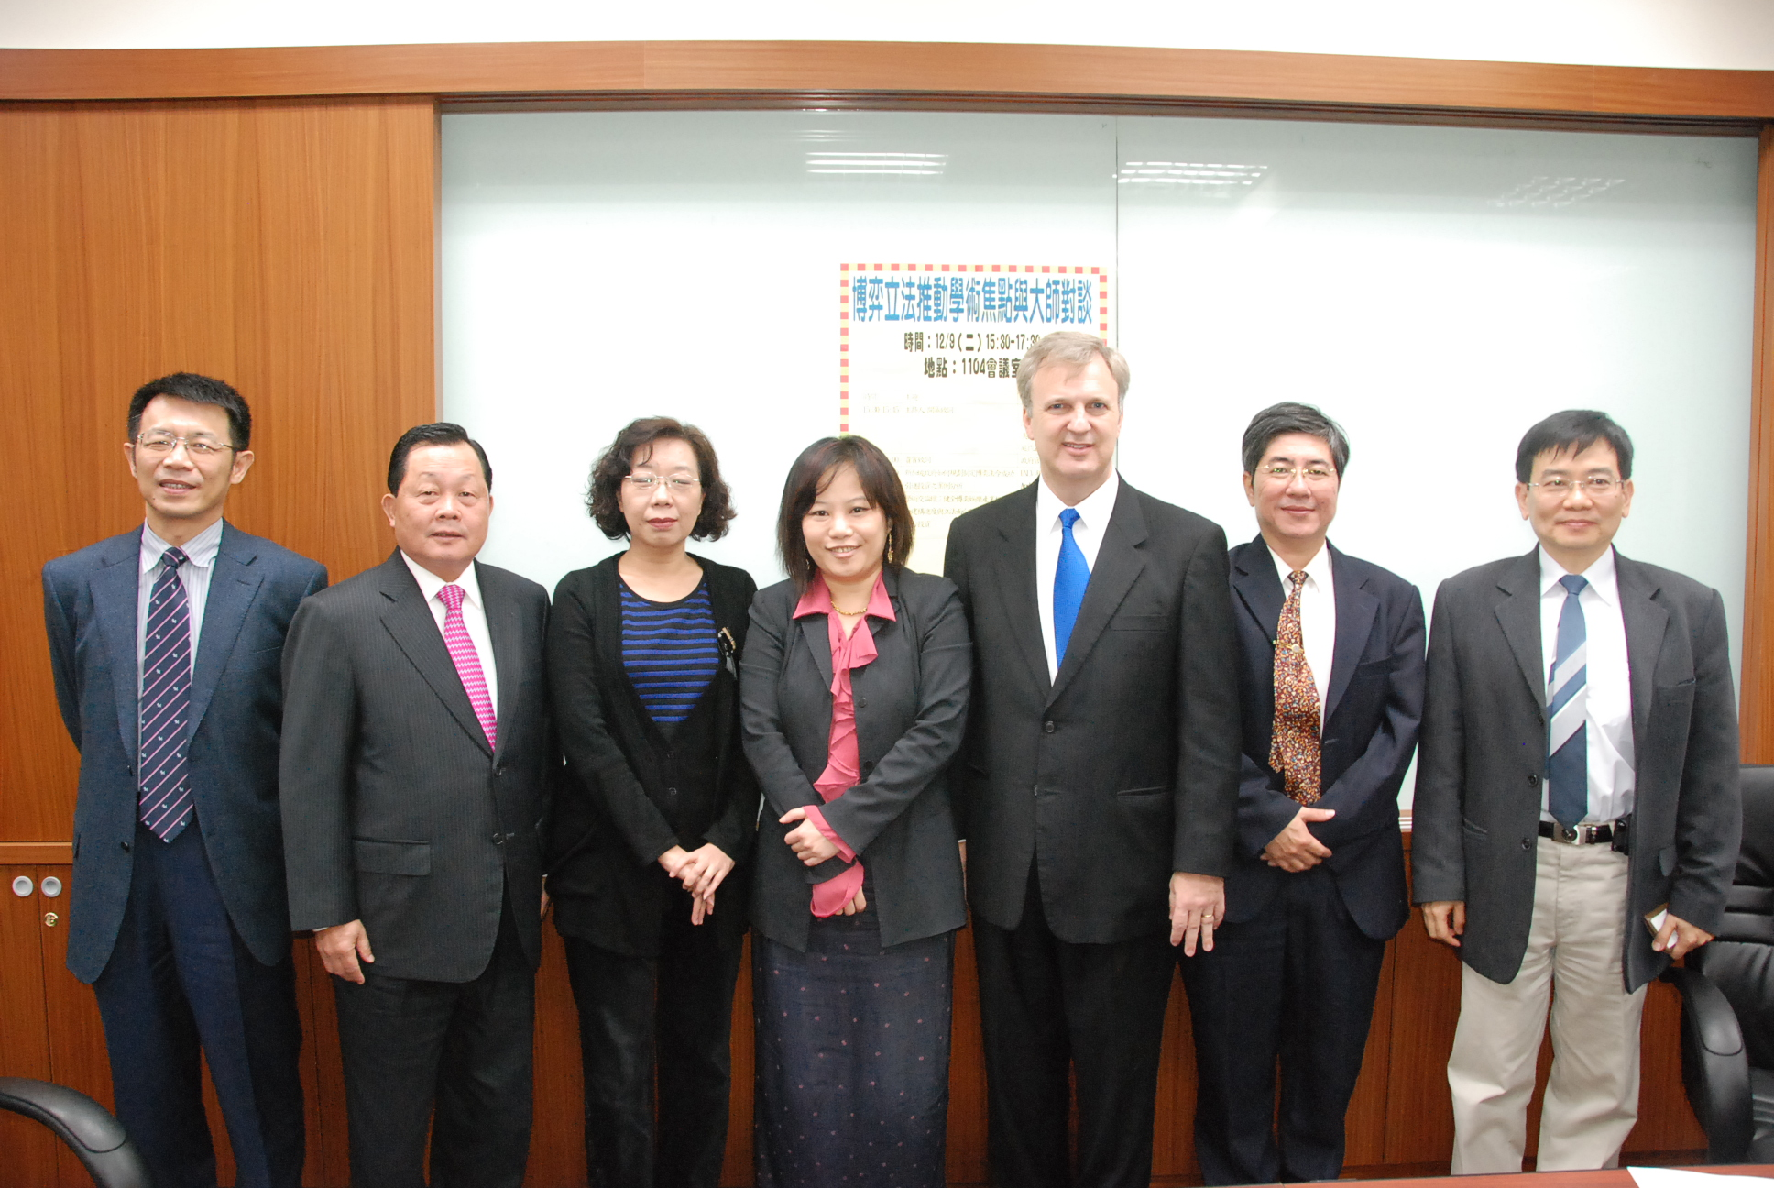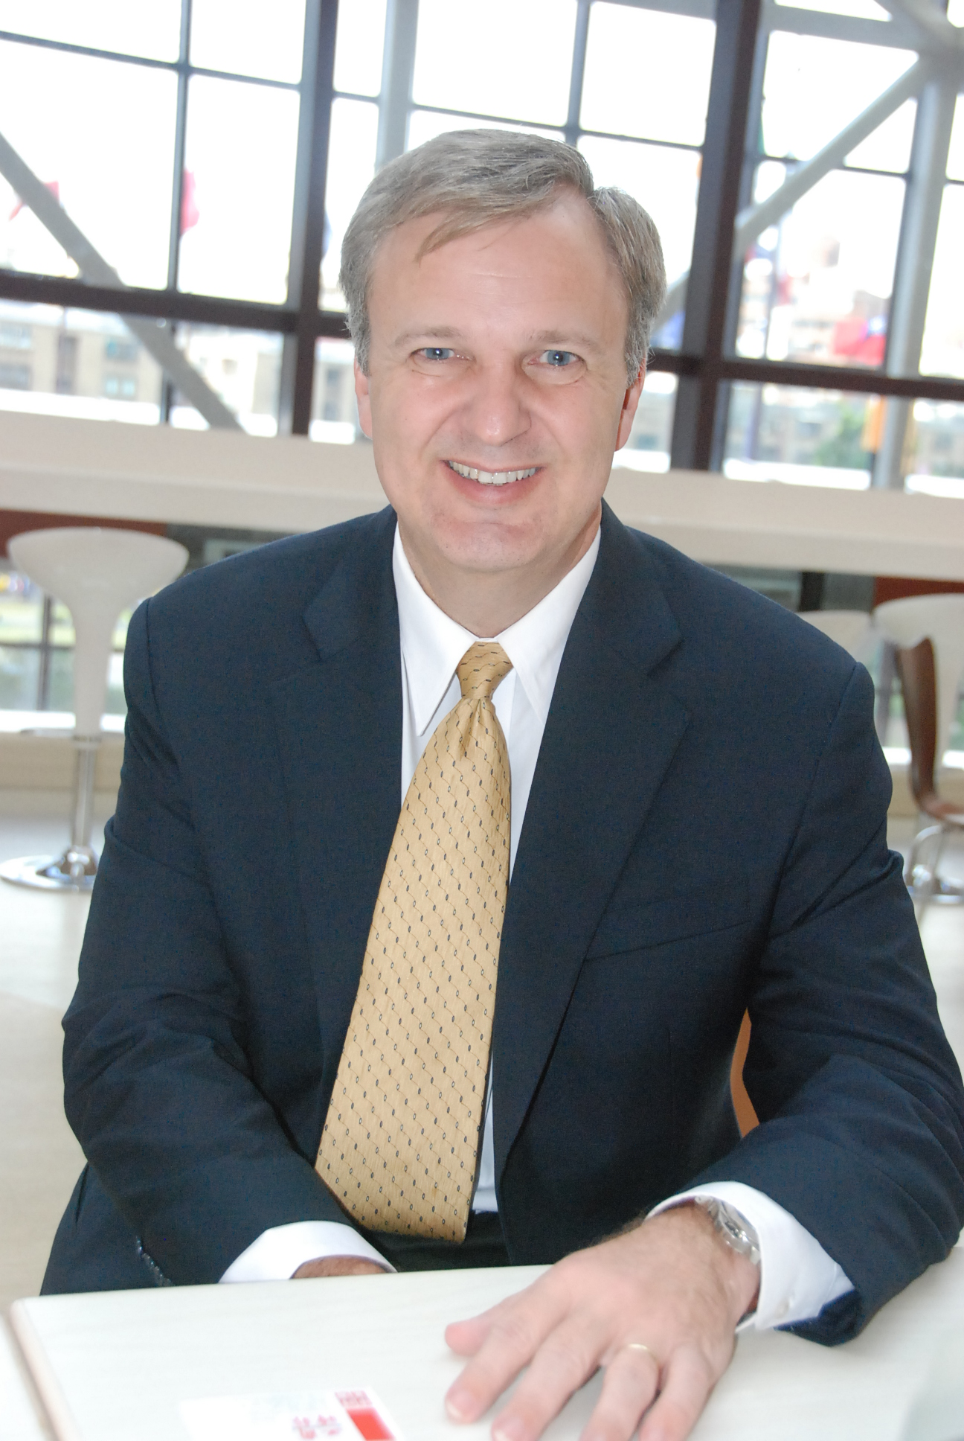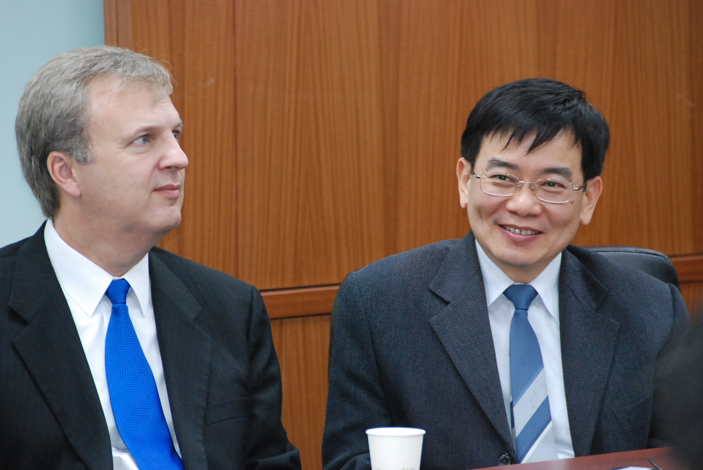
左至右：東吳大學法學院院長潘維大，苗栗縣長劉政鴻，體委會張芬芬，陳思庭代表，Dr. Andy新加坡分校校長，屏東技術學院詹振寰教授，東吳大學林桓教授
UNLV新加坡分校校長Dr. Andy
2008.12.09於東吳大學舉辦博弈前瞻研討會(Dr. Andy&林桓教授)

